Железногорский новогодний марафон
Положение
- Проводится 1 января 2016 года (пятница) днем в 12:00 в г. Железногорска.
- Место старта/финиша у Новогодней ёлки у киноцентра «Русь».
- Переодевание в помещении к/ц «Русь»
- Выдача номеров, раздевалка с 10 ч 30 мин до 11 ч 50 мин.
- Старт всех дистанций в 12 часов 00 минут. Для тихоходов на марафонскую дистанцию предусмотрен старт в 10:30
- Дистанции:
  - Марафон (42 км 195 метров) состоит из 4 кругов по 10549 м (42,195 км).
  - Полумарафон (21 км 97,5 метров) состоит из 2 кругов по 10549 м.
  - 10,5 километров состоит из 1 круга по 105

- Регистрация:
  - В день старта в фойе К/Ц «Русь»,
  - заявка – письмом на e-mail: cit-ferum@ya.ru или телефонным звонком, в заявке указывается ФИО, дата рождения, место проживания, дистанция, заявки принимаются до 30 декабря 2015 года.
- Трасса:
  - Круг 10548 м, трасса маятниковая "туда-обратно" (5274 м ). Покрытие новый асфальт, кладки 2010 года.
  - Точное состояние трассы будет ясно ближе к старту. Обычно хорошо утоптанный снег.

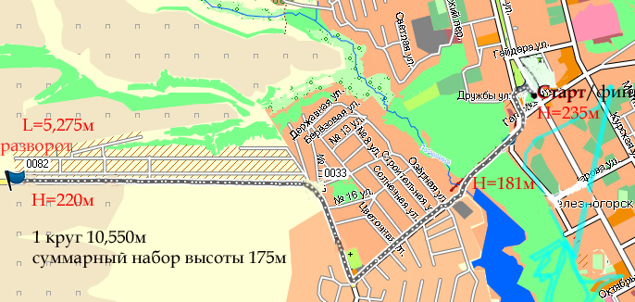
Схема трассы. Суммарный набор высоты на одном круге 175 метров, на полумарафоне 350 метров, на марафоне – 700 метров.
- Контрольное время:
  - Для дистанций "марафон" и "полумарафон": 6 часов 00 минут на все круги минус 1, то есть до истечения 6 часов участник должен уйти на последний круг.
  - Для дистанций "10 км": 3 часа 00 минут, то есть до истечения этого времени участник должен финишировать либо сойти с дистанции.
- Пункты питания и поения:
  - Пункт питания на старте/финише: вода, и еда (соль, сахар-рафинад, бананы).
  - На пунктах питания на 10 км будет только поение: вода.
  - Участник может разместить своё питание на отдельном столике, а так же использовать свое питье в специальных напоясных флягах, рюкзаках с гидратором, бежать с емкостью в руке всю дистанцию либо какую-то ее часть.
- Допускаются только совершеннолетние (18 лет и старше) участники: мужчины и женщины. Для допуска на марафонскую дистанцию необходима мед. справка или доказательства (фамилия в протоколе марафона) участия в 2015 году в каком либо марафоне, например в базе данных АК55 на «пробег.орг»
- Победители определяются по гандикапу (по возрастным коэффициентам), первые три места, с отдельным указанием мужчин и женщин. Отдельная процедура награждения не проводится, призовые отсутствуют, вручение медалей финишёра совершается по мере прихода на финиш.
- Всем финишировавшим на марафоне вручается медаль финишёра, на 21,1км и на 10,5км первым трём.
- Дисквалификация:
  - Организаторы оставляют за собой право дисквалифицировать участника за неспортивное поведение
- Как добраться:
Место старта/финиша недалеко от администрации города, можно доехать маршрутным такси по улице Ленина до остановки «Администрация» или «К/Ц «Русь»
- Контакты:
  - Телефон: +7-906-692-39-52, +7-919-177-71-09
  - Email: cit-ferum@ya.ru - в теме письма обязательно указывать «Новогодний марафон».
Данное Положение устанавливает основные положения, и впоследствии будет уточнено и дополнено, без изменения основных положений.
Расходы по проезду, размещению и питанию несут командирующие организации или сами участники.
  - Образ медали для марафонцев успешно преодолевших всю дистанцию:
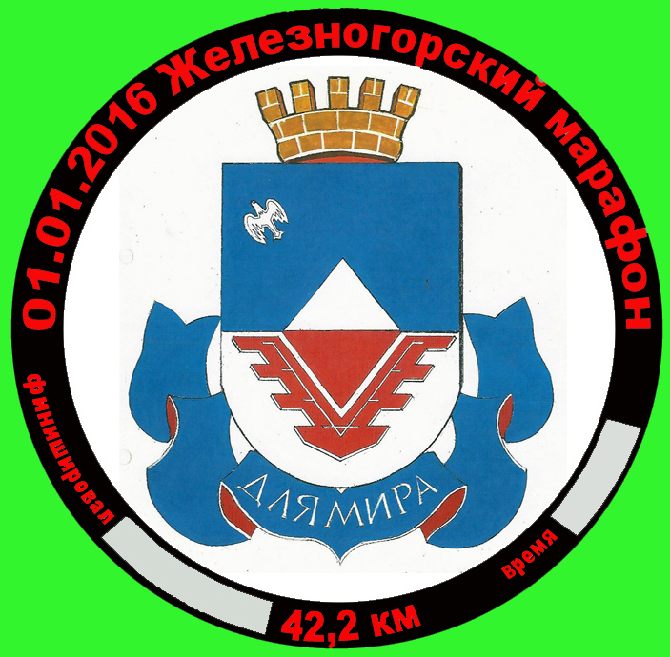
Аверс Реверс

